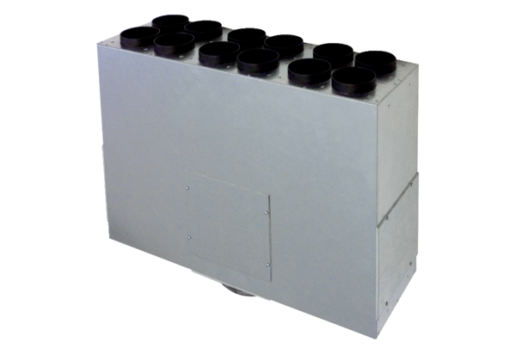Kutija razdjelnika zraka od lima, 12-strukog MF-BV75-160-12Jedinica za pakiranje: 1 komAsortiman: K
Broj artikla: 0018.0528Proizvođač: MAICO

